基隆市中山高中110學年度第一學期國一歷史第三次段考試題 班 姓名 座號
- 單選擇題(每題2分)
- ( )一位地方官員約束粵莊人民，不准參與漳、泉械鬥，並要求他們自備武器糧食，操演軍備，以防守粵莊。這最可能是臺灣何時的情況？ (Ａ)鄭氏時期 (Ｂ)清帝國早期 (Ｃ)清帝國晚期 (Ｄ)日治時期。
- ( )自荷蘭人據臺後至清帝國統治後期，臺灣持續出口的商品為何？ (Ａ)鹿皮 (Ｂ)樟腦 (Ｃ)茶葉 (Ｄ)蔗糖。
- ( )桃園市景福宮有一匾額寫著「保我黎民」，是當時械鬥頻繁，先民希望族人可受漳州原鄉信仰的庇佑。請問：廟內主祀的最有可能是下列哪一尊神明？ (Ａ)清水祖師 (Ｂ)開漳聖王 (Ｃ)土地公 (Ｄ)王爺。
- ( )附圖是某時期臺灣貿易進出口值統計圖表，當時臺灣的茶、糖、樟腦成為貿易輸出的主要物品，且臺灣是國際經濟體系中的一環。請問：造成附圖中這段時期臺灣貿易轉為出超的主要原因為何？
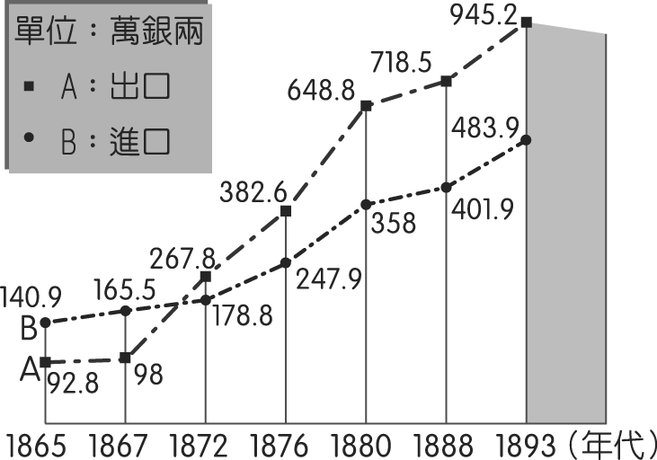
(Ａ)臺灣建省後，經濟發展蒸蒸日上 (Ｂ)臺灣正式開港通商 (Ｃ)劉銘傳整頓財政 (Ｄ)臺灣產物被迫全部運往 中國。
- ( )附圖是清帝國早期漢人移墾擴散圖。請問：從圖中可看出下列何事？
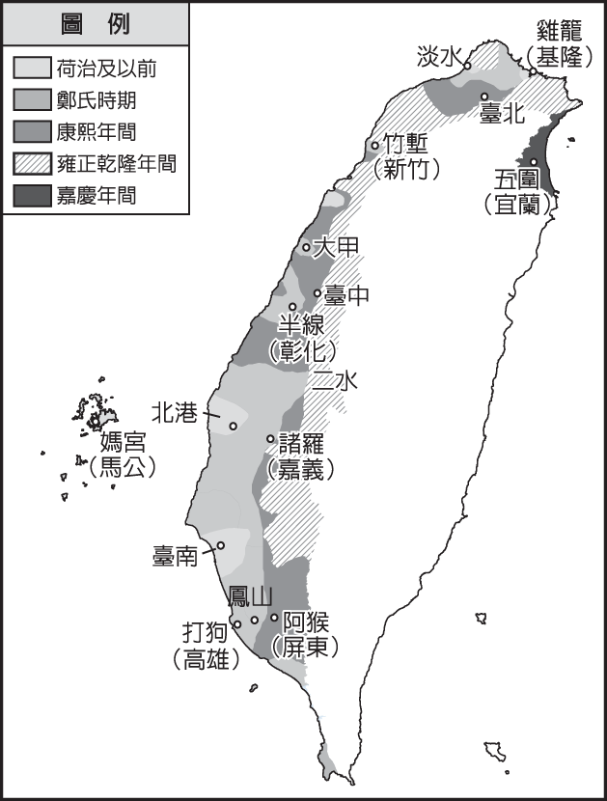
(Ａ)臺灣土地開發漸進的過程 (Ｂ)臺灣土地的開發局限在南部 (Ｃ)臺灣東部的土地已全面開發完畢 (Ｄ)渡臺 禁令解除後，漢人大量來臺開墾。
- ( )下列何種措施使清帝國時期的臺灣農田單位面積產量大增？ (Ａ)引進新品種的稻米 (Ｂ)使用改良的化學肥料 (Ｃ)研發新的種植技術 (Ｄ)興建大規模的水圳。
- ( )億昂利用暑假到臺南府城觀光，發現許多米郊、糖郊之類的木匾。請問：區別米郊、糖郊的標準為何？ (Ａ)不同的祖籍 (Ｂ)貿易的地點 (Ｃ)不同的貿易商 (Ｄ)貿易的商品。
- ( )下列哪一祭祀組織彼此之間不但同姓，而且具有血緣關係？ (Ａ)唐山祖 (Ｂ)開臺祖 (Ｃ)同鄉會館 (Ｄ)宗親會。
- ( )清道光年間的一張契約文件上面，寫著「十個人共同承租一塊土地耕種」。請問：這份契約反映怎樣的歷史意義？ (Ａ)代表此時可自由來臺開墾，不必申請 (Ｂ)意味著開墾辛苦，有時採合資經營的方式 (Ｃ)當時為凝聚血緣，宗族皆採合資開墾 (Ｄ)官方不准個人承租，只能合作經營。
- ( )清帝國統治前期，臺灣經常發生分類械鬥的原因有哪些？(甲)祖籍不同；(乙)語言差異；(丙)生存空間的競爭；(丁)官逼民反 (Ａ)甲丙丁 (Ｂ)甲乙丙 (Ｃ)甲乙丁 (Ｄ)乙丙丁。
- ( )清廷領有臺灣後，許多漢人移居臺灣。請問：這些移民在拓墾過程中首先會面臨到何種問題？ (Ａ)土地的取得 (Ｂ)生產器具的不足 (Ｃ)資金的短缺 (Ｄ)人力的稀少。
- ( )清代臺灣原屬於移民社會，但在經過一百多年的發展後，在 1850～1860 年移民社會逐漸消失，走入定居社會的型態，下列何種現象反映出臺灣已成為定居社會？ (Ａ)社會上充斥著「羅漢腳」 (Ｂ)茶與樟腦成為外銷的主要商品 (Ｃ)宗族組織為「開臺祖」 (Ｄ)祖籍意識濃厚，閩、粵械鬥嚴重。
- ( )清帝國時期臺灣有所謂「郊」的組織出現，其性質類似下列何者？ (Ａ)政府機關 (Ｂ)宗教團體 (Ｃ)商人行會組織 (Ｄ)文教組織。
- ( )「唐山過臺灣，心肝結歸丸。」此句俗諺說明早年移民渡海來臺的艱辛。請問：當時漢人為祈求渡海平安，特別信奉哪一神明？ (Ａ)開漳聖王 (Ｂ)三山國王 (Ｃ)清水祖師 (Ｄ)媽祖。
- ( )某一地方志記載：「此人在富戶的支援下，聚眾二百餘人，進入番地。1798 年在烏石港築成頭城，作為拓墾的基地，其後閩、粵移民陸續加入，逐漸拓墾，終將宜蘭平原全境開拓。」文中的「此人」是何者？ (Ａ)朱一貴 (Ｂ)張達京 (Ｃ)施琅 (Ｄ)吳沙。
- ( )李耀祖於乾隆年間舉家從泉州來到臺南居住。請問：下列何者為他們所祭拜的原鄉神明？ (Ａ)唐山祖 (Ｂ)開臺祖 (Ｃ)開漳聖王 (Ｄ)清水祖師。
- ( )清同治年間，英商約翰‧杜德移進福建的茶苗、提供技術指導、收購茗茶、設精製廠並外銷臺灣茗茶，稱為「福爾摩沙茶」。請問：約翰‧杜德主要在臺灣哪一地區收購茗茶？ (Ａ)北部 (Ｂ)中部 (Ｃ)南部 (Ｄ)東部。
- ( )清帝國早期，中國大陸商人若要來臺進行合法的貿易，最初只能經由哪一個通商口岸？ (Ａ)鹿港 (Ｂ)打狗 (Ｃ)鹿耳門 (Ｄ)艋舺。
- ( )清帝國時期某一縣志提及：「客頭串同習水積匪，用溼漏小船，收載數百人擠入艙中，將艙蓋封釘，不使上下，乘黑夜出洋。……比到岸，恐人知覺，遇有沙汕，輒騙趕離船，名曰『放生』。」文中所言是在敘述閩粵居民橫渡黑水溝的艱辛與危險。他們橫渡黑水溝是欲前往何地？ (Ａ)臺灣 (Ｂ)菲律賓 (Ｃ)南洋 (Ｄ)琉球。
- ( )臺南新樓醫院成立已經一百多年—這家由「臺灣醫療宣教之父」所創立的西醫院，為臺灣帶來西方先進的醫療技術。新樓醫院在慶祝生日的同時，也特別追念當年這位貢獻良多的醫師。上文描述的醫生為何人？ (Ａ)馬偕 (Ｂ)甘為霖 (Ｃ)巴克禮 (Ｄ)馬雅各。
- ( )臺中的貓霧捒圳是由哪兩個族群通力合作，共同修築而成的？ (Ａ)漢人和荷蘭人 (Ｂ)荷蘭人和原住民 (Ｃ)漢人和原住民 (Ｄ)荷蘭人和日本人。
- ( )清帝國早期俗稱的「一府二鹿三艋舺」，代表早期臺灣開發的方向為何？ (Ａ)由東向西 (Ｂ)由南向北 (Ｃ)由北向南 (Ｄ)東西並進。
- ( )小美到苗栗三義木雕街旅遊時，發現商家的店門口販賣一種由植物提煉的產品，它具有特殊氣味可以驅蟲，店家特別介紹此種植物為臺灣特產，19 世紀後期產量曾達世界第一。請問：此種植物應是下列何者？ (Ａ)蔗糖 (Ｂ)茶葉 (Ｃ)樟腦 (Ｄ)橡膠。
- ( )清帝國時期，臺灣社會逐漸由祭祀「唐山祖」轉為祭祀「開臺祖」。請問：此一轉變的意義為何？ (Ａ)祖籍意識超越地方信仰 (Ｂ)不同祖籍的移民，供奉不同的神明 (Ｃ)來臺移民日久，子孫眾多，逐漸認同這塊土地 (Ｄ)開臺祖的重要性大於唐山祖。
- ( )佩潔與同學聊天時發現同一個字或詞會有不同的讀法，例如：「筷子」在福佬（閩南）話可唸成「ㄉㄧ」或「ㄉㄨ」等，客家話的其中一種則念成「ㄓㄨˋ」。上述多種讀法並存的現象，與下列何者的發展最有關係？ (Ａ)荷蘭人曾來臺發展貿易 (Ｂ)清政府正在培養外語人才 (Ｃ)臺灣原住民有許多族別 (Ｄ)渡海來臺的人祖籍不同。
- ( )早期臺灣是一個移民社會。請問：清帝國時期移民來臺的漢人，其謀生方式為何？ (Ａ)土地開墾 (Ｂ)養殖漁業 (Ｃ)種植檳榔 (Ｄ)轉口貿易。
- ( )由何事可知在清帝國時期臺灣的文教風氣已逐漸開展？ (Ａ)宗族組織普遍設立 (Ｂ)書院、學校林立 (Ｃ)廟宇眾多 (Ｄ)臺灣建省。
- ( )劉阿祥渡海來臺後，與同姓友人共同加入某個祭祀公會，祭祀的對象是三國時期的劉備。請問：劉阿祥所加入的組織是下列何者？ (Ａ)唐山祖 (Ｂ)開臺祖 (Ｃ)互助會 (Ｄ)寺廟管委會。
- ( )新竹市鄭進士第—曾為開臺進士（臺灣第一位進士）鄭用錫的府邸。請問：清帝國早期鄭用錫如果要進省城去考科舉，他應該要到下列何處應考？ (Ａ)臺灣省 (Ｂ)福建省 (Ｃ)江西省 (Ｄ)河北省。
- ( )「有唐山公、無唐山媽」，這句諺語反映了臺灣早年的何種社會現象？ (Ａ)形容當時漢人男女比例懸殊 (Ｂ)形容當時移民渡臺的艱辛 (Ｃ)形容臺灣械鬥、民變的頻繁 (Ｄ)形容在臺謀生不易，移民生活困苦。
- ( )上歷史課時，同學們提出臺南歷史古蹟考察報告：「在安平看見了德記洋行西式的歷史建築，顯示洋人曾在安平經商的歷史。」、「長老教會在臺南傳教，除了以布道方式傳播福音，更建立臺南神學院教育更多臺灣人民，使西學在臺灣生根。」請問：他們所作的報告是以哪一個事件後為主題的報告？ (Ａ)施琅攻臺後 (Ｂ)英法聯軍之役後 (Ｃ)日軍占臺後 (Ｄ)國民政府遷臺後。
- ( )清代漢人移民來臺，往往是同鄉群居，各地信奉的神祇因移民者的祖籍不同而有差異，不過也有一些神明是大家所共同信奉的，下列何者可為代表？［91.第一次基測修訂］ (Ａ)福德正神 (Ｂ)清水祖師 (Ｃ)開漳聖王 (Ｄ)三山國王。
- ( )糖一直是臺灣最重要的出口產品，清帝國時期臺灣開港後出口量更是快速成長。請問：當時糖多由哪一個港口出口？ (Ａ)雞籠 (Ｂ)打狗 (Ｃ)鹿港 (Ｄ)淡水。
- ( )清帝國時期臺北的大稻埕洋樓、洋行林立，此種景象於何時開始出現在臺灣？ (Ａ)牡丹社事件後 (Ｂ)英法聯軍之役後 (Ｃ)清法戰爭後 (Ｄ)甲午戰爭後。
- ( )漢人移居臺灣風險很大，不一定每個人都可以在臺灣安居樂業，但仍有許多人願意冒險來臺的主要原因為何？ (Ａ)清廷的種族歧視政策使漢人心生不滿 (Ｂ)清廷對信奉道教者進行宗教迫害 (Ｃ)原鄉人口過多，謀生不易 (Ｄ)希望來臺建立民主自由的社會。
- ( )清帝國晚期，臺北逐漸成為臺灣的經濟中心，主要是因為下列何者的緣故？ (Ａ)洋行的成立 (Ｂ)茶的外銷 (Ｃ)國際貿易大量入超 (Ｄ)甲午戰爭的爆發。
- ( )「1872 年 4 月 6 日，□在淡水獨自展開布道工作。他首先遇到的問題是語言。清末北臺灣的傳教發展，當以□為代表人物；有一天□在山上看見一群小孩在放牛，於是便以掛錶吸引他們，每天用 5～6 個小時與他們一起玩、聊天，並把新的字句都記下。5 個月後，□用福佬話完成第一次證道，之後更出了一本《西臺辭典》。」請問：□應是下列何人？ (Ａ)馬偕 (Ｂ)馬雅各 (Ｃ)鄭用錫 (Ｄ)鄭芝龍。
- ( )附表是臺灣開港通商後，部分洋行在臺的營運狀況。若考慮當時商品產區與出口地，這些洋行最可能皆設置於附圖中何處？〔107.會考〕
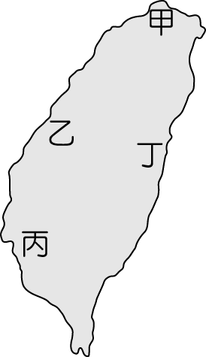
(Ａ)甲 (Ｂ)乙 (Ｃ)丙 (Ｄ)丁
- ( )噶瑪蘭族耆老的口述歷史寫到，小時候不是居住在現在的部落所在地，而是在一個三面環山，四處都有湧泉的地方，族裡決定避開日益增多的漢人才決定往南遷徙至新地點。請問：上文中的耆老小時候最可能居住的地方為何？ (Ａ)埔里 (Ｂ)臺北 (Ｃ)花蓮 (Ｄ)宜蘭。
- ( )附圖描繪的是清帝國時期平埔族的風情，圖中受教育的皆平埔族的孩童，並穿著漢人服飾。請問：由圖可判斷下 列敘述何者正確？
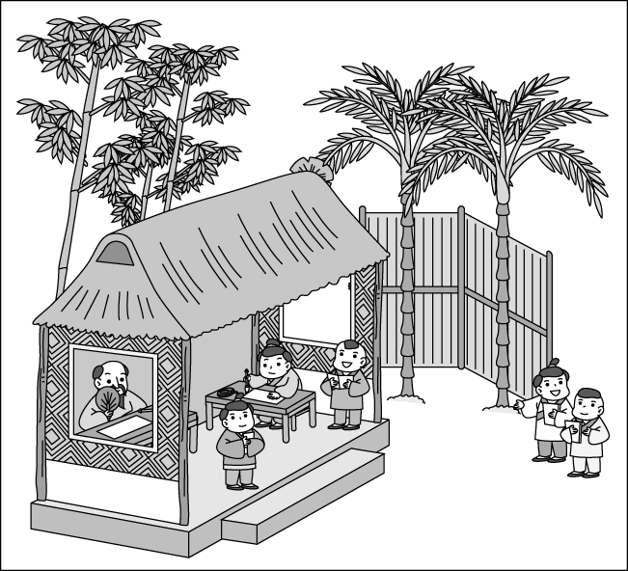
(Ａ)該場所為官方設立的書院 (Ｂ)平埔族逐漸受到漢人文化影響 (Ｃ)圖中的場所主要位於東部深山 (Ｄ)男童 與教師交談皆用平埔族語。

二題組(每題2分)
- 阿杜全家都加入基督教的長老教會，阿杜很自豪地說，當年新樓醫院在他老家剛成立的時候，他的爺爺也有出力出資。他們全家到現在都還會上教堂做禮拜。請問：
（ ）41新樓醫院的前身為何人所創立的臺灣第一間西醫醫館？ (Ａ)馬雅各 (Ｂ)馬偕 (Ｃ)甘為霖 (Ｄ)巴克禮。
（ ）42阿杜老家應該位於臺灣的何處？ (Ａ)嘉義 (Ｂ)臺南 (Ｃ)高雄 (Ｄ)淡水。
- 附圖為臺灣開港通商後的出口值統計表，其中丙商品的出口量曾居世界第一，這三項商品的出口對臺灣社會發展造成了重大的影響。請問：
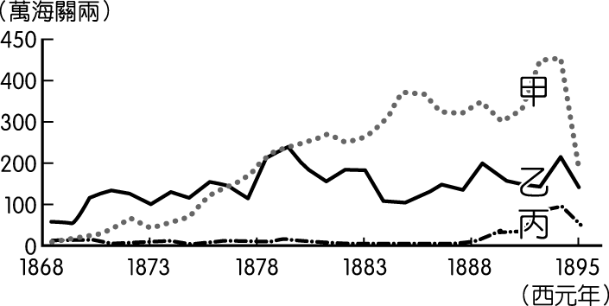
（ ）43甲商品為下列何者？ (Ａ)茶 (Ｂ)糖 (Ｃ)樟腦 (Ｄ)稻米。
（ ）44丙商品通常由下列哪一個港口出口？ (Ａ)打狗 (Ｂ)安平 (Ｃ)淡水 (Ｄ)鹿港。
- 阿盈每年都在小年夜回到屏東老家祭拜天公，大年初一除了祭拜開臺祖，還會到村裡的三山國王廟上香。到了初二，出嫁的姑姑們會回娘家，所有父執輩的親戚們也都會回來，趁此機會，族人會進行族譜的修改，將宗族內的新生兒正式登錄族譜內。請問：
（ ）45阿盈家祭拜的「開臺祖」最有可能是下列哪一身分？ (Ａ)中國大陸原鄉的同姓祖先 (Ｂ)來臺的第一代祖先或後代 (Ｃ)中國大陸原鄉的神明 (Ｄ)臺灣的共同信仰神明。
（ ）46由上文中可推知，阿盈家最早是屬於下列哪一族群的移民後裔？ (Ａ)泉州人 (Ｂ)潮州人 (Ｃ)漳州人 (Ｄ)閩南人。
- 配合題(每題1分)
- 18 世紀以後，漢人拓墾範圍日漸擴大，水源的需求大增，因而興築許多規模龐大的水圳，請完成下列水圳與其所在地的配對。
(A)高雄 (B)臺北 (C)彰化 (D)臺中
47曹公圳： 【 】。
48八堡圳： 【 】。
49瑠公圳： 【 】。
50貓霧捒圳：【 】。
- 下列為清帝國時期臺灣各貿易港口古今地名之配對，請填寫正確的代號。
(A)基隆 (B)高雄
(C)臺南 (D)萬華
51艋舺：【 】。
52雞籠：【 】。
53安平：【 】。
54打狗：【 】。

『凡事豫則立』，事前要先準備好，事情就可做得好。

